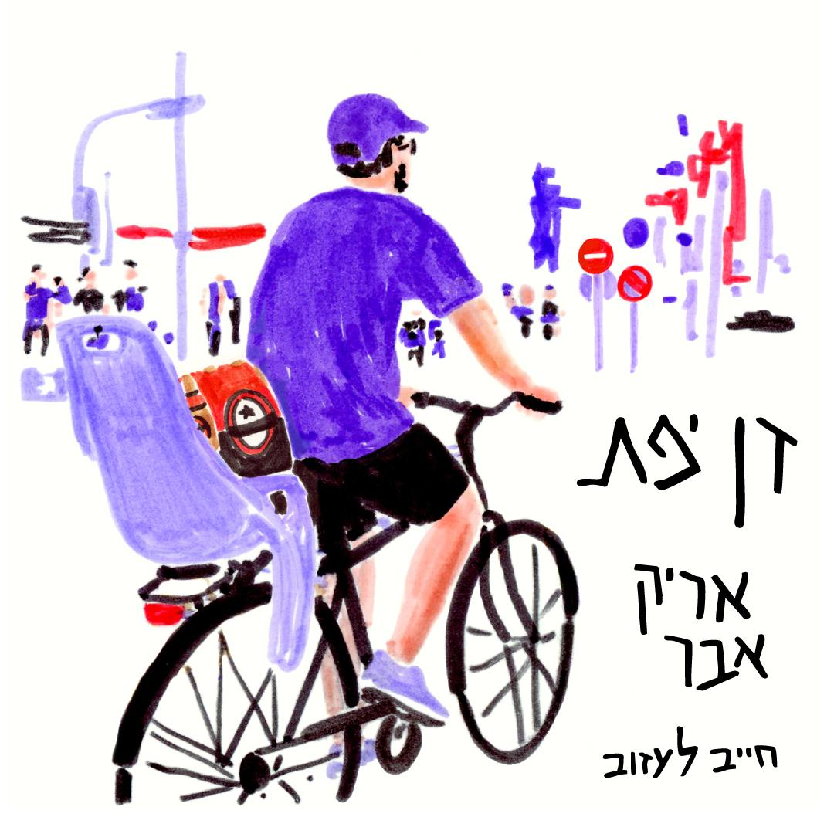
דן יפת ואריק אבר - חייב לעזוב

עיצוב: שקד בשן

דן יפת משחרר סינגל חדש על השאלה הקיומית - העיר או הכפר, ובעדכון להיום - תל אביב או פרדס חנה. עם סאונד לו פיי היפ הופ ומילים ישירות.
לצידו של דן מתארח בשיר אמן הספוקן וורד, מייסד פואטרי סלאם ישראל: אריק אבר.
אריק כותב לדן מכתב (שהתחיל בחיים האמיתיים), להפחית את החרדה מהיציאה מתל אביב אל עבר העתיד: משפחה, ילדים, התקרקעות.

"הדור הבא כבר מתדפק על הדלתות
זה הזמן להשתנות
אין מה לעשות
העיר הזו קטנה מידי לכל החלומות"

דן יפת, פסנתרן, עודיסט (נגן עוד) ומוזיקאי יוצר, משחרר את ״חייב לעזוב״, סינגל שלישי מתוך אלבומו השני שיציאתו מלוות בעלייתו של מופע להקה חדש. דן הוא בוגר המרכז למוזיקה מהמזרח בירושלים והסקאלה המוזיקלית שלו נעה בין מופע מחווה לאהובה עוזרי ועד להפקת היפ הופ - פופ של האלבום החדש.

כל שירי האלבום נכתבו במהלך ״חופשת כתיבה״ בת שבועיים באתונה שלקח כדי ״למצוא את הקול שלי מחדש ולהצליח לכתוב בכנות וחופשיות מוחלטות״. כל זה קרה רגע לפני שפרצה מלחמת חרבות ברזל והאלבום חיכה בסבלנות לעיתוי מתאים ליציאתו, בתקווה שזו העת כי החיים נמשכים וצעירים בישראל מתמודדים עם הרבה שאלות שמופיעות בטקסטים של האלבום (הגירה? הורות? פרנסה? ועוד).

הכיוון המוזיקלי לוקח לסגנון שונה מיצירתו הקודמת של יפת ומשלב רגעים מצחיקים, רגעי מבוכה ורגעי כנות על ״גבר ילד״ שמפחד להתבגר, על קשר עם אמא שמכתיב את מסלול החיים, על פריוולגיות, הורות מתקרבת, גריינדר, טראומות ילדות וכאב שקיים לצד הומור.

במופע חוזר דן לנגן על פסנתר האקוסטי אחרי שבהופעותיו בעבר התמקד בעוד, והפסנתר תופס את מרכז היצירה על חשבון הנגיעות האתניות שאפיינו את אלבום הבכורה שנשא את שמו. לצדו של יפת, הגיטריסט והמפיק המוזיקלי של האיפי מעין פרלמן והמתופף רון אבידן - היפ הופ, פסנתר וביטים.
להאזנה בכל הפלטפורמות
איך זה נראה בהופעה?
לפרטים נוספים: yefetdanmusic@gmail.com
0524253739 טלפון

